[NCOM]

Trabajo Practico – Matemática Superior 1C2019

Alan Feldman & Juan Bautista Abdón – Grupo Mixto_5

**Índice**

*Actualmente el programa cuenta con una única ventana dividida por dos etiquetas.*

*Cada una de estas permiten al usuario realizar distintas operaciones.*

1. **Conversión de números complejos**
   1. *Formato de los números complejos.*
2. **Operaciones básicas (suma, resta, multiplicación y división)**
3. **Operaciones avanzadas (potenciación y radicación natural)**
4. **Suma de funciones trigonométricas**

**1) La primera etiqueta, "Conversión", permite al usuario ingresar un numero complejo y convertirlo al otro.**

1. El usuario debe ingresar el numero en la caja de texto utilizando uno de los dos formatos disponibles:
   1. 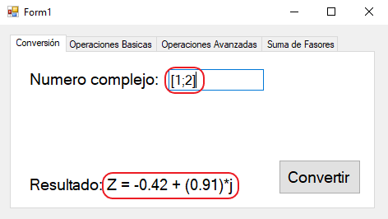(a, b): Forma binomial. Siendo la parte real representada por "a" y la parte imaginaria por "b".
   2. [a; b]: Forma polar. Siendo el módulo representado por "a" y el ángulo (en radianes) por "b".

(los numero que tengan parte fraccionaria deberán ser escritos con punto '.'; ej. 3.1415)

1. Luego de ingresar el numero en el formato deseado, el usuario debe hacer 'clic' en el botón: "Convertir".
2. 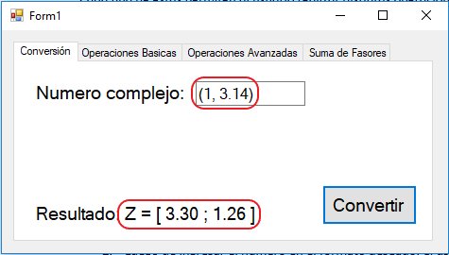De haber seguido los pasos correctamente, el usuario podrá ver en la misma ventana el resultado de la conversión al formato contrario.

**Validaciones:** El sistema verificará que el usuario haya utilizado uno de los dos formatos propuestos. De no haber respetado el formato establecido, se le indicará al usuario con un error: "Formato invalido".

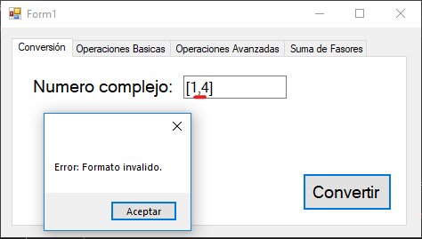También verificará que todos los campos requeridos hayan sido ingresados.

**2) La segunda etiqueta, "Operaciones Básicas", permite al usuario realizar las distintas operaciones binarias básicas con numero complejos: "Suma", "Resta", "Multiplicación" y "División".**

1. En la sección titulada "Números complejos”; el usuario debe ingresar los dos números complejos que desea operar. El primero en la primera caja de texto, y el segundo en la segunda. El formato de dichos números es a elección del usuario (ambos números pueden estar en distintos formatos, siempre y cuando se respeten los formatos establecidos para la forma binomial o forma polar).
2. En la sección titulada "Operación": El usuario debe seleccionar la operación que desea realizar de la lista desplegable.
3. 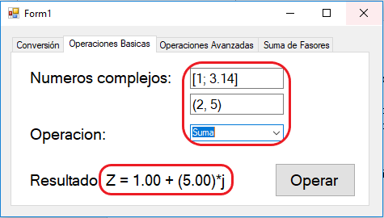Finalmente debe hacer 'clic' en el botón: "Operar".
4. De haber seguido los pasos correctamente, el usuario podrá ver en la misma ventana el resultado de la operación realizada.

**Validaciones:** El sistema verificará, también, que los números se hayan ingresado en cualquiera de los dos formatos correctos. Es posible ingresar cada uno de los números a operar en formatos distintos, siempre y cuando estos respeten la sintaxis de cada uno.

También verificará que se hayan ingresado todos los campos requeridos.

**3) En la etiqueta: “Operaciones avanzadas”, se le permite al usuario realizar potencias y raíces naturales de números complejos.**

1. 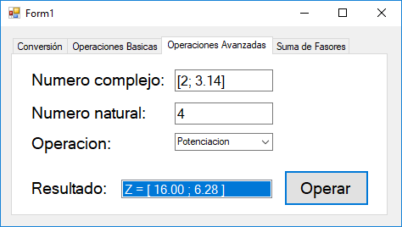De igual forma que en la etiqueta de operaciones básicas. El usuario debe ingresar en el primer cuadro el numero complejo (formato a elección del usuario), y en el segundo el numero natural con el que desea operar.
2. Luego, en la sección “operación”, el usuario debe elegir la operación a realizar de la lista desplegable: “potenciación” o “radicación”.
3. Finalmente debe hacer ‘clic’ en “Operar”.
   1. De haber hecho todo correctamente, el usuario podrá ver en la misma ventana el resultado de la operación realizada.
   2. 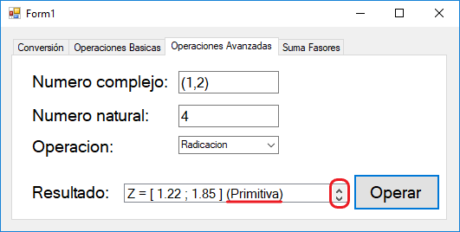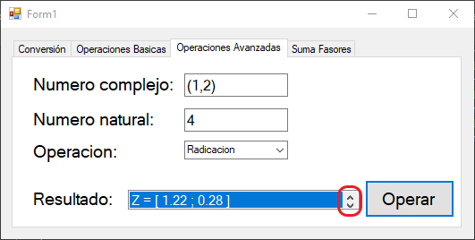En el caso de que se haya elegido “radicación” como operación. En la sección “resultado” se podrán observar en un listado las raíces n-ésimas del número complejo operado. Y se indicara para cada una si se trata de una raíz primitiva.

**Validaciones:** Nuevamente el sistema verificará que el número complejo se haya ingresado en cualquiera de los dos formatos correctos y que el número natural sea ingresado como uno.

También verificará que todos los campos necesarios se hayan ingresado.

**4) Finalmente, en la etiqueta “Suma Fasores”, se le permite al usuario realizar la suma de dos funciones trigonométricas de igual frecuencia**

1. 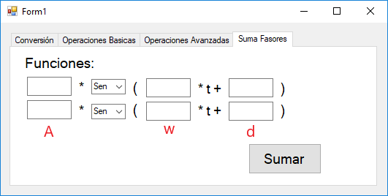El usuario debe ingresar las dos funciones a sumar, ingresando para cada una: la amplitud (primera caja de texto), la función (sen/cos) de la lista desplegable, la frecuencia (primera caja de texto dentro de los paréntesis) y el desfasaje (ultima caja de texto).
2. 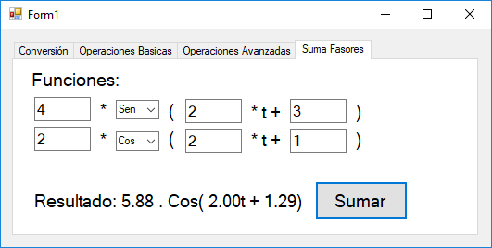Una vez ingresadas ambas funciones, debe presionar el botón “Sumar”.
3. 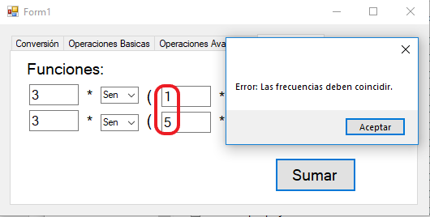De haber hecho todo correctamente el resultado se vera en la misma ventana.

**Validaciones:** El sistema verificará que ambas funciones tengan la misma frecuencia. De haber ingresado dos funciones de frecuencias distintas, se le indicará con un mensaje de error.

Al igual que para el resto de las funcionalidades, también verificará que todos los campos necesarios se hayan introducido.